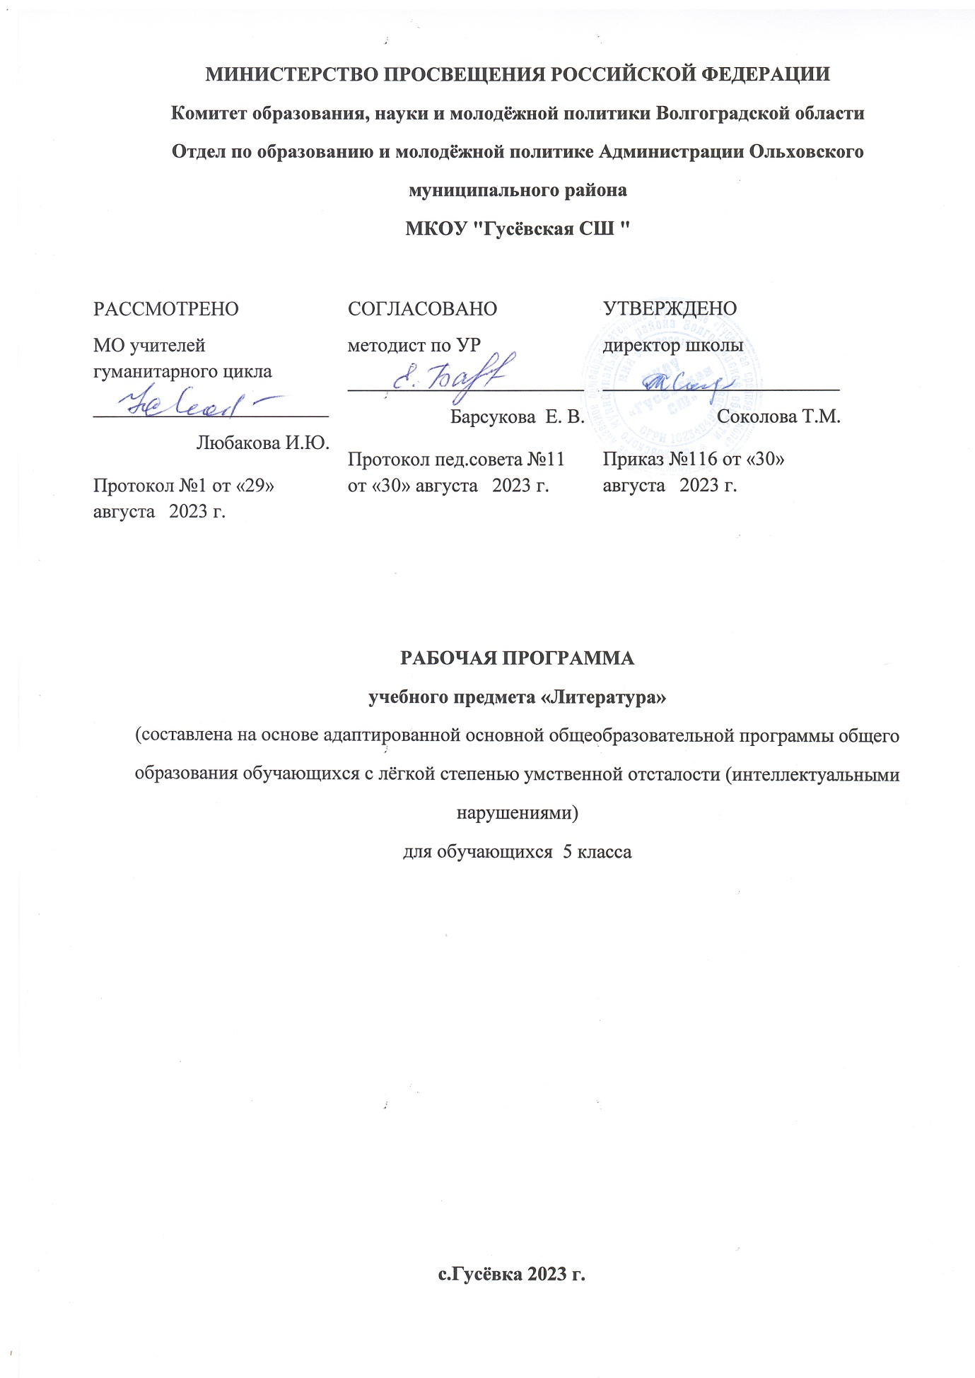

**ПОЯСНИТЕЛЬНАЯ ЗАПИСКА**

Рабочая программа по чтению и развитию речи составлена на основе Программы специальной (коррекционной) образовательной школы VIII вида: 5-9 кл.: В 2сб./Под ред. В.В. Воронковой. – М: Гуманит. изд. центр ВЛАДОС, 2001. – Сб.1. – 232с.

Предлагаемая программа ориентирована на учебник для 5 классов специальных (коррекционных) образовательных учреждений VIII вида / Малышева З.Ф. Чтение. Учебник для 5 кл. специальных (коррекционных) образовательных учреждений VIII вида. – М.: Просвещение, 2010. – 255 с.: ил.

Соответствует федеральному государственному компоненту стандарта образования и учебному плану школы.

В процессе изучения чтения в 5 классе продолжается формирование у школьников техники чтения: правильности, беглости, выразительности на основе понимания читаемого материала. На уроках чтения, кроме совершенствования техники чтения и понимания содержания художественных произведений уделяется большое внимание развитию речи учащихся и их мышлению. Школьники учатся отвечать на поставленные вопросы; полно, правильно и последовательно передавать содержание прочитанного; кратко пересказывать основные события, изложенные в произведении; называть главных и второстепенных героев, давать им характеристику, адекватно оценивать их действия и поступки; устанавливать несложные причинно-следственные связи и отношения; делать выводы, обобщения, в том числе эмоционального плана. Это способствует решению проблемы нравственного воспитания учащихся, понимания ими соответствия описываемых событий жизненным ситуациям.

В школе для детей с ограниченными возможностями здоровья  в старших классах осуществляются задачи, решаемые в младших классах, но на более сложном речевом и понятийном материале.

**Задачи преподавания чтения и развития речи*:***

* отрабатывать навыками правильного, беглого и выразительного чтения доступных их пониманию произведений или отрывков из произведений русских и зарубежных классиков и современных писателей;
* учить правильно и последовательно излагать свои мысли в устной форме;
* социально адаптировать учащихся в плане общего развития и сформированности нравственных качеств.

Специальная задача коррекции речи и мышления умственно отсталых школьников является составной частью учебного процесса и решается при формировании у них знаний, умений и навыков, воспитания личности.

**Основные направления коррекционной работы:**

* Коррегировать артикуляционный аппарат.
* Расширять представления об окружающем мире и обогащение словаря.
* Коррегировать познавательную и речевую деятельность учащихся.
* Развивать речь, владение техникой речи;
* Коррегировать слуховое и зрительное восприятие.
* Формировать умение работать по словесной инструкции, алгоритму.
* Развивать познавательные процессы.
* Коррегировать индивидуальные пробелы в знаниях, умениях, навыках.

**Примерная тематика курса**

Рассказы, статьи, стихотворения о прошлом нашего народа, о его героизме в труде и ратных подвигах; о политических событиях в жизни страны; о труде людей, их отношении к Родине, друг к другу; о родной природе и бережном к ней отношении, о жизни животных.

**Навыки чтения**

Правильное, осознанное чтение вслух целыми словами с соблюдением норм литературного произношения. Работа над беглостью и выразительностью чтения: темп и соответствующая содержанию и смыслу текста интонация (паузы, логическое ударение, тон голоса), «драматизация» (чтение по ролям).

Чтение «про себя» с выполнением заданий.

Выделение с помощью учителя главной мысли художественного произведения, выявление отношения к поступкам действующих лиц. Выбор слов и выражений, характеризующих героев, события, картины природы. Нахождение в тексте непонятных слов и выражений, пользование подстрочным словарём.

Ответы на вопросы к тексту.

Деление текста на части с помощью учителя. Озаглавливание частей текста и составление с помощью учителя плана в форме повествовательных и вопросительных предложений.

Пересказ по плану. Использование при пересказе слов и оборотов речи из текста. Передача содержания иллюстраций к произведению по вопросам учителя.

Самостоятельное чтение несложных рассказов с выполнением различных заданий учителя: найди ответ на поставленный вопрос, подготовиться к пересказу, выразительному чтению.

Заучивание наизусть стихотворений.

**Внеклассное чтение**

Формирование читательской самостоятельности школьников. Выбор в школьной библиотеке детской книги на указанную учителем тему, чтение статей из детских газет, журналов. Беседы о прочитанном, чтение и пересказ интересных отрывков, коллективное составление кратких отзывов о книгах, анализ учётных листов по внеклассному чтению, по усмотрению учителя.

Урок внеклассного чтения проводится 1 раз в месяц.

**Литература для внеклассного чтения**

1. Русские народные сказки.
2. Сказки народов мира.
3. Б.С.Житков «Пожар в море», «Наводнение», «Обвал», «На льдине», «Компас».
4. Н.Н. Носов «Фантазёры», «Огурцы», «Весёлая семейка».
5. В.А. Осеева «Волшебное слово», «Синие листья», «Плохо».
6. М.М. Пришвин «Лисичкин хлеб», «Золотой луг», «Ярик», «Муравьи», «В краю дедушки Мазая».

**Межпредметные связи**

*Математика.* Название чисел в пределах 300. Поиск нужной страницы в учебнике.

*Письмо и развитие речи.*Письменные ответы на вопросы по тексту. Связные высказывания по затрагиваемым в беседе вопросам.

*Природоведение.*Самостоятельное описание картин природы, явлений природы.

*Изобразительное искусство.*Зарисовки сюжетов природы, животных.

**Основные требования к знаниям и умениям учащихся**

**по чтению и развитию речи**

**Базовый уровень**

***Учащиеся должны уметь:***

- читать осознанно, правильно, выразительно, целыми словами вслух; читать «про себя», выполняя задания учителя;

- отвечать на вопросы учителя;

- пересказывать текст по плану с помощью учителя, несложные по содержанию тексты – самостоятельно.

***Учащиеся должны знать:***

- наизусть 6-8 стихотворений.

**Минимальный уровень**

***Учащиеся должны уметь:***

- читать правильно, целыми словами вслух; читать «про себя», выполняя задания учителя;

- отвечать на вопросы учителя.

***Учащиеся должны знать:***

- наизусть 3-5 стихотворений.

**Календарно-тематическое планирование по чтению и развитию речи для учащихся 5 классов коррекционных школ VIII вида**

|  |  |  |  |  |
| --- | --- | --- | --- | --- |
| **№ п/п** | **Наименование разделов и тем** | **Количество часов** | **План** | **Факт** |
| **Устное народное творчество (3 часа)** | | | | |
| 1 | Считалки, заклички-приговорки, потешки | 1ч |  |  |
| 2 | Пословицы и поговорки, загадки | 1ч |  |  |
| 3 | Обобщение по разделу. «Устное народное творчество» | 1ч |  |  |
| **Сказки (15 часов)** | | | | |
| 1 | Русская сказка «Никита Кожемяка» | 1ч |  |  |
| 2 | Тофаларская сказка «Как нказали медведя» | 1ч |  |  |
| 3 | Башкирская сказка «Золотые руки» | 1ч |  |  |
| 4 | Русская сказка «Морозко» | 1ч |  |  |
| 5 | «По работе и награда» по сказке «Морозко» | 1ч |  |  |
| 6 | Русская сказка «Два Мороза» | 1ч |  |  |
| 7 | Внеклассное чтение. Русские волшебные сказки | 1ч |  |  |
| 8 | Татарская сказка «Три дочери» | 1ч |  |  |
| 9-11 | А.С.Пушкин «Сказка о мертвой царевне и о семи богатырях» | 3ч |  |  |
| 12-14 | Литературная сказка по Д.Мамину-Сибиряку «Серая шейка» | 3ч |  |  |
| 15 | Обобщение по разделу «Сказки» | 1ч |  |  |
| **Картины родной природы. Лето.(8 часов)** | | | | |
| 1 | Г.Скребицкий «Июнь» | 1ч |  |  |
| 2 | И. Суриков «Ярко солнце светит…» | 1ч |  |  |
| 3-4 | А.Платонов «Июльская гроза». Чтение и анализ 1 части | 2ч |  |  |
| 5 | А.Прокоофьев «Березка» | 1ч |  |  |
| 6 | Ю.Гордиенко «Вот и клонится лето к закату…» | 1ч |  |  |
| 7 | Внеклассное чтение. Стихотворение рус. писателей о природе | 1ч |  |  |
| 8 | Обобщение по разделу. «Лето» | 1ч |  |  |
| **Картины родной природы. Осень (7 часов)** | | | | |
| 1 | По Г.Скребицкому «Сентябрь» | 1ч |  |  |
| 2 | По И.Соколову-Микитову «Золотая осень» | 1ч |  |  |
| 3 | К.Бальмонт «Осень» | 1ч |  |  |
| 4 | По Г.Скребицкому «Добро пожаловать!» | 1ч |  |  |
| 5 | По В.Астафьеву «Осенние грусти…» | 1ч |  |  |
| 6 | И.Бунин «Первый снег» | 1ч |  |  |
| 7 | Обобщение по разделу. «Осень» | 1ч |  |  |
| **О друзьях-товарищах (13 часов)** | | | | |
| 1 | Ю.Яковлев «Колючка» | 1ч |  |  |
| 2 | Анализ рассказа Яковлева «Колючка» | 1ч |  |  |
| 3 | Ю.Яковлев «Рыцарь Вася» | 1ч |  |  |
| 4 | Анализ рассказа Яковлева «Рыцарь Вася» | 1ч |  |  |
| 5-6 | Н.Носов «Витя Малеев в школе и дома» | 2ч |  |  |
| 7 | Чтение рассказа Н.Носов «Витя Малеев в школе и дома» | 1ч |  |  |
| 8 | В.Медведев «Фосфорический» мальчик» | 1ч |  |  |
| 9 | Анализ текста В.Медведев «Фосфорический» мальчик» | 1ч |  |  |
| 10 | Л.Воронкова «Дорогой подарок» | 1ч |  |  |
| 11 | Чтение Л.Воронкова «Дорогой подарок» | 1ч |  |  |
| 12 | Я.Аким «Твой друг» | 1ч |  |  |
| 13 | Обобщение по разделу. «О друзьях-товарищах | 1ч |  |  |
| **Басни И.Крылова (4 часа)** | | | | |
| 1 | И.Крылов «Ворона и Лисица» | 1ч |  |  |
| 2 | И.Крылов «Щука и Кот» | 1ч |  |  |
| 3 | И.Крылов «Квартет» | 1ч |  |  |
| 4 | Внеклассное чтение.Басни. | 1ч |  |  |
| **Спешите делать добро (13 часов)** | | | | |
| 1-2 | Н.Хмелик «Будущий олимпиец» | 2ч |  |  |
| 3 | О.Бондарчук «Слепой домик» | 1ч |  |  |
| 4-5 | В.Осеева «Бабка» | 2ч |  |  |
| 6 | Внеклассное чтение. Рассказы В.Осеевой | 1ч |  |  |
| 7 | А.Платонов «Сухой хлеб» | 1ч |  |  |
| 8 | Работа над содержанием рассказа «Сухой хлеб» | 1ч |  |  |
| 9-10 | В.Распутин «Люся» | 2ч |  |  |
| 11 | В.Брюсов «Труд» | 1ч |  |  |
| 12 | Р.Рождественский «Огромное небо» | 1ч |  |  |
| 13 | Обобщение по теме «Спешите делать добро» | 1ч |  |  |
| **Картины родной природы.Зима. (8 часов)** | | | | |
| 1 | Ф.Тютчев «Зима» | 1ч |  |  |
| 2 | Г.Скребицккий «Декабрь» | 1ч |  |  |
| 3 | К.Бальмонт «К зиме» | 1ч |  |  |
| 4 | Г.Скребицккий «Всяк по-своему» | 1ч |  |  |
| 5 | С.Есенин «Поет зима – аукает», «Береза» | 1ч |  |  |
| 6 | А.Пушкин «Зимняя дорога» | 1ч |  |  |
| 7 | Внеклассное чтение. Стихотворение А.С .Пушкина о зиме. | 1ч |  |  |
| 8 | Обобщение по разделу «Зима» | 1ч |  |  |
| **Картины родной природы. Весна (15 часов)** | | | | |
| 1 | Г.Скребицкий «Март» | 1ч |  |  |
| 2 | А.Толстой «Вот уж снег последний в поле тает…» | 1ч |  |  |
| 3 | Г.Скребицкий «От первых проталин до первой грозы» | 1ч |  |  |
| 4 | Г.Скребицкий «Весна – красна», «Грачи прилетели» | 1ч |  |  |
| 5 | Г.Скребицкий «Заветный кораблик», «В весеннем лесу» | 1ч |  |  |
| 6 | А.Толстой «Весенние ручьи» | 1ч |  |  |
| 7 | А.Пушкин «Гонимы вешними лучами…» | 1ч |  |  |
| 8 | А.Блок «Ворона» | 1ч |  |  |
| 9 | Е.Серова «Подснежник» | 1ч |  |  |
| 10 | И.Соколов-Микитов «Весна» | 1ч |  |  |
| 11 | И.Бунин «Крупный дождь в лесу зеленом…» | 1ч |  |  |
| 12 | С.Есенин «Черемуха» | 1ч |  |  |
| 13 | Я.Аким «Весна, весною, о весне» | 1ч |  |  |
| 14 | Внеклассное чтение. Произведения русских писателей о весне. | 1ч |  |  |
| 15 | Обобщение по разделу «Весна» | 1ч |  |  |
| **О животных (14 часов)** | | | | |
| 1 | Н.Гарин-Михайловский «Тема и жучка». Часть 1. | 1ч |  |  |
| 2 | Н.Гарин-Михайловский «Тема и жучка». Часть 2. | 1ч |  |  |
| 3-4 | А.Толстой «Желтухин» | 2ч |  |  |
| 5 | К.Г.Паустовский «Кот ворюга» | 1ч |  |  |
| 6 | Внеклассное чтение. Рассказы К.Г.Паустовского | 1ч |  |  |
| 7-8 | Б.Житков рассказ «Про обезьянку» | 2ч |  |  |
| 9 | Э.Асадов «Дачники».Часть 1. | 1ч |  |  |
| 10 | Э.Асадов «Дачники».Часть 2. | 1ч |  |  |
| 11 | Ф.Абрамов из рассказов Алены Даниловны. | 1ч |  |  |
| 12 | С.Михалков «Будь человеком» | 1ч |  |  |
| 13 | Внеклассное чтение. Рассказы о животных. | 1ч |  |  |
| 14 | Обобщение по теме «Рассказы о животных» | 1ч |  |  |
| **Из прошлого нашего народа (12 часов)** | | | | |
| 1 | По О.Тихомирову «На поле Куликовом», «Москва собирает войско» | 1ч |  |  |
| 2 | По О.Тихомирову «На поле Куликовом», «Куликовская битва», «Слава…» | 1ч |  |  |
| 3 | Рассказы о войне 1812 года. По С.Алексееву «Бородино» | 1ч |  |  |
| 4 | Н.Некрасов «Мороз красный нос» | 1ч |  |  |
| 5-7 | А.Куприн «Белый пудель». Часть 1. | 3ч. |  |  |
| 8 | Внеклассное чтение. Рассказы Куприна. | 1ч |  |  |
| 9 | По Л.Жарикову «Снега, поднимитесь метелью» | 1ч |  |  |
| 10 | Ю.Коринец «У могилы неизвестного солдата» | 1ч |  |  |
| 11 | Внеклассное чтение. О героическом прошлом нашего народа. | 1ч |  |  |
| 12 | Обобщение по теме «Из прошлого нашего народа» | 1ч |  |  |
| **Из произведений зарубежных писателей (17 часов)** | | | | |
| 1 | В.Гюго «Гаврош». Часть 1. Маленький Гаврош. | 1ч |  |  |
| 2 | В.Гюго «Гаврош». Часть 2. Гаврош опекает малышей. | 1ч |  |  |
| 3 | В.Гюго «Гаврош». Обобщение. | 1ч |  |  |
| 4-6 | М.Твен «Приключения Тома Сойера». Чтение и анализ части | 3ч |  |  |
| 7 | Обобщающий урок по рассказу Твена «Приключения Тома Сойера» | 1ч |  |  |
| 8 | Внеклассное чтение. Рассказы М.Твена | 1ч |  |  |
| 9-11 | С.Лагерлеф «Чудесное путешествие Нильса с дикими гусями» | 3ч |  |  |
| 12 | Обобщающий урок по повести С.Лагерлеф «Чудесное путешествие Нильса с дикими гусями» | 1ч |  |  |
| 13-14 | Г.Андерсен «Русалочка» | 2ч |  |  |
| 15 | Обобщающий урок по сказке Г.Андерсен «Русалочка» | 1ч |  |  |
| 16 | Внеклассное чтение. Произведение Г.Андерсена | 1ч |  |  |
| 17 | Обобщение по разделу «Произведения зарубежных писателей» | 1ч |  |  |
| **Повторение пройденного материала (7 часов)** | | | | |
| 1 | Устное народное творчество. Считалки, потешки, заклички | 1ч |  |  |
| 2 | Сказки (устное творчество) | 1ч |  |  |
| 3 | Повторение. «Как наказали медведя» | 1ч |  |  |
| 4 | Повторение. А.С.Пушкин «Сказка о мертвой царевне и семи богатырях» | 1ч |  |  |
| 5 | Повторение. Д.Мамин-Сибиряк «Серая шейка» | 1ч |  |  |
| 6 | Повторение. Рассказы о дружбе «Колючка», «Рыцарь Вася» | 1ч |  |  |
| 7 | Повторение. Произведения зарубежных писателей | 1ч |  |  |

**УЧЕБНО-МЕТОДИЧЕСКОЕ ОБЕСПЕЧЕНИЕ ОБРАЗОВАТЕЛЬНОГО ПРОЦЕССА**

**ОБЯЗАТЕЛЬНЫЕ УЧЕБНЫЕ МАТЕРИАЛЫ ДЛЯ УЧЕНИКА И УЧИТЕЛЯ**

1. Программы специальной (коррекционной) образовательной школы VIII вида: 5-9 кл.: В 2сб./Под ред. В.В. Воронковой. – М: Гуманит. изд. центр ВЛАДОС, 2001. – Сб.1. – 232с.
2. Малышева З.Ф. Чтение. Учебник для 5 кл. специальных (коррекционных) образовательных учреждений VIII вида . – М.: Просвещение, 2010. – 255 с.: ил.
3. Р.И. Лалаева  Логопедическая работа в коррекционных классах. М.: Гуманитарное  издание центр ВЛАДОС, 2001. - 224с. (коррекционная педагогика).
4. Л.Н. Ефименкова  Коррекция устной и письменной речи учащихся начальных классов: пособие для логопедов. - М.: Гуманитарное издание центр ВЛАДОС, 2006.- 335с. (коррекционная педагогика).